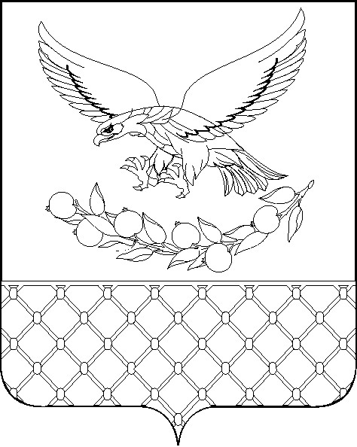

Р Е Ш Е Н И Е

совета муниципального образования Славянский район
Краснодарского края восьмого созыва

первая сессия Совета
муниципального образования Славянский район

02.10.2025 № 6

О регистрации депутатского объединения
Всероссийской политической партии «Единая Россия»
в Совете муниципального образования
Славянский район 8 созыва

В соответствии с решением организационного собрания депутатов Совета муниципального образования Славянский район 7 созыва, заявлений членов и сторонников Всероссийской политической партии «Единая Россия», руководствуясь статьей 25 Регламента Совета муниципального образования Славянский район, Совет муниципального образования Славянский район р е ш и л:
1. Зарегистрировать депутатское объединение Всероссийской политической партии «Единая Россия» в Совете муниципального образования Славянский район 8 созыва в составе:
Бахченян Артур Саркисович
Беляков Валерий Анатольевич
Берген Роберт Робертович
Волков Никифор Александрович
Кияшко Александр Николаевич
Князькова Елена Алексеевна
Колодезный Иван Григорьевич
Крыжко Руслан Владимирович
Леус Ольга Викторовна
Литвиненко Алексей Александрович
Литовка Григорий Владимирович
Малышева Елена Александровна
Матвеева Анна Алексеевна
Мороз Сергей Иванович
Панов Максим Евгеньевич
Подопригора Роман Николаевич
Покидова Елена Ивановна
Салмин Вячеслав Леонидович
Сапелкин Денис Анатольевич
Свяжин Роман Вячеславович
Сердюк Иван Юрьевич
Синяговский Владислав Романович
Сирота Иван Алексеевич
Скоробогатько Лидия Алексеевна
Слюсаренко Марина Васильевна
Соляник Инна Валентиновна
Трегубенко Михаил Анатольевич
Фоменко Ольга Анатольевна

2. Решение вступает в силу со дня его принятия.

Председатель Совета
муниципального образования
Славянский район Г.В.Литовка

